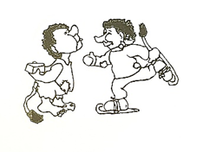
Referat
Møtetype og nummer: Styremøte
Dato: 25.01.24
Tilstade: Liv Grete Stokke, Marita Aklestad, Jan Egil Gretland, Marianne Svensli og Lillian Hellebust(litt seint)
Side: /
NR. Innhold Ansvar Vedlegg
1 | Høringssvar til regjeringa sitt forslag til endring av barnehagelova sendt ut 1.11.23  - Viste film som PBL har laga til  - Tidslinja for høyringa  - Kva ein bør ta med i eit høringssvar  - Styret skriv eit svar og leverar før fristen 01.02.24  - Innhold: litt om barnehagen, bekymring for ny finansieringsmodell, godkjenning av barnetal for 10 års periode, administrasjonskostnader for kommunen å følge opp dette

Møte og nummer:
Side /
NR. Innhold Ansvar Vedlegg

